2024
Hazırlayan
Burak MERAL
01.01.2024
HADIMKÖY MESLEKİ VE TEKNİK ANADOLU LİSESİ

Alan Seçimi
Eğitim hayatının önemli kararlarından biri olan lise alan seçimi yaparken göz önünde bulundurabileceğin bazı noktalar sana yardımcı olabilir. Yetenekli olduğun ve ilgi duyduğun alanları belirlemek karar aşamasında büyük kolaylık sağlar. Böylece kendini sevdiğin bir alanda geliştirme fırsatı yakalayarak ileride seni mutlu eden mesleği yapabilmek için ilk adımı atabilirsin.
Lisede alan seçimi yaparken kendi isteklerin ve düşüncelerinin yanı sıra çevrenden gelen fikirleri de dikkat alman oldukça önemli olabilir. Okulunun rehberlik bölümüyle ve ailenle düşüncelerini paylaşarak, senin için uygun olan seçeneği tercih edebilirsin. Alan seçim sürecini biraz daha yakından incelemeye ne dersin?

Lisede Alan Seçimi Yaparken Dikkat Edilmesi Gerekenler
Bölüm seçimi aşamasında istek, ilgi ve ders başarısı en önemli kriterler arasında yer alır. Bu ölçütlere dikkat etmek eğitim hayatın ve kariyerin boyunca daha rahat bir şekilde ilerlemeni sağlar. Ayrıca hedeflerini net bir biçimde belirlemek, başarılı ve yetenekli olduğun derslerin farkına varmak lisede bölüm seçme sırasında doğru tercihi yapmana yardımcı olur. Bununla birlikte karar aşamasında rehberlik öğretmenine, ailene ve diğer öğretmenlerine danışarak konuya farklı açılardan yaklaşabilirsin. Farklı yaklaşımlar durumu daha kapsamlı bir şekilde değerlendirmeni sağlayarak doğru adımı atmanı kolaylaştırır.

Lisede Alan Seçiminin Önemi
Lisede alan seçimi meslek ve üniversite hayatını da etkileyeceği için oldukça önemlidir. Alan seçimi bir konuda uzmanlaşmanın ilk adımlarından bir tanesidir. Kariyer planlamasında oldukça kritik bir önem taşıyan bu seçimde uzmanlaşmak istediğin alanları belirlemen sevdiğin bir alanda kendini geliştirmeni ve bu sayede başarı olasılığını yükseltir. Doğru alan seçimi yaparak senin için uygun olan bir mesleğe yönelme şansı da elde edebilirsin. Böylece zorlayıcı bir bölüm yerine çalışmaktan keyif alabileceğin bir alanda daha başarılı olabilirsin.

Okulumuzdaki Alanlar

Endüstriyel Otomasyon Teknolojileri
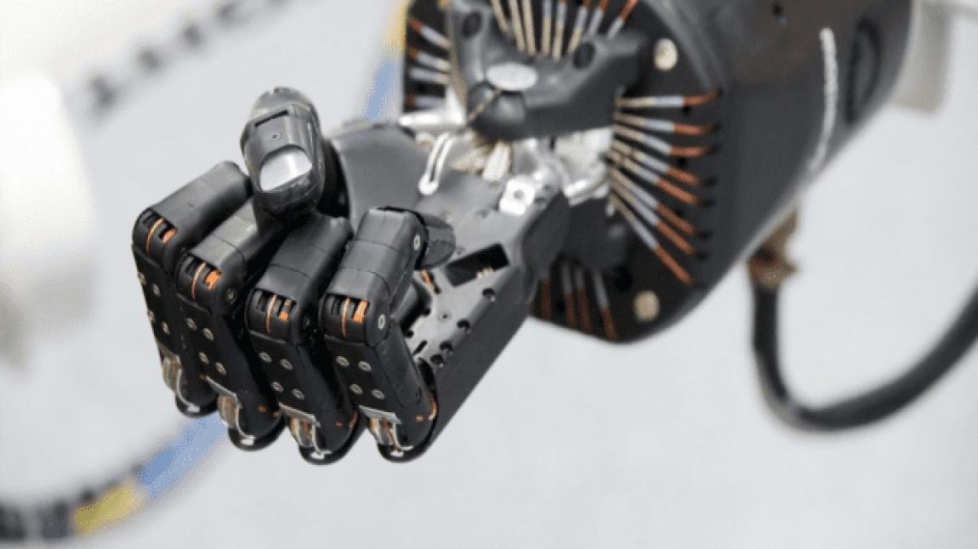

Endüstride otomatik üretim yapan makinelerin bakımı, onarımı, programlanması ve temel olarak imalatı, otomasyon sistemlerinin ağ yapılarını kullanarak üretimin ölçümü, izlenmesi ve denetlenmesi için donanım ve yazılım işlemlerini yapma yeterliklerini kazandırmaya yönelik eğitim ve öğretim verilen alandır.

Endüstriyel otomasyon; robot teknolojisinin her alanında yaygın şekilde kullanılmaktadır.Günümüzde teknolojinin bir gereği hatta zorunluluğu olmuştur. Ürün tasarımı, sistem dinamiği ve akıllı kontrol, üretim süreçlerinin gözlenmesi, modellenmesi ve kontrolü, kuvvet elektroniği, mikrosistem tasarımı ve uygulamaları, endüstriyel kontrol tasarımı, algılayıcılar ve robot sistemleri, görüntü işleme, sistemler arası iletişim ağları, yapay zekâ ve sanal gerçeklik gibi konuları içermesi nedeni ile savunma sanayii, otomotiv ve tekstil sektörleri için

Alanın Altında Yer Alan Dallar
1- Endüstriyel Kontrol
2- Mekatronik

EĞİTİM VE KARİYER İMKÂNLARI

Meslek lisesinden sonra "Yükseköğretim Kurumları Sınavı"nda (YKS) başarılı olanlar lisans programlarına ya da meslek yüksekokullarının ilgili bölümlerine devam edebilirler. Mezun olan öğrencilerin ek puanları ile yerleşebilecekleri ön lisans programları da mevcuttur.
YÜKSEKÖĞRETİM PROGRAMLARI
Endüstriyel Otomasyon Teknolojileri | Öğretim Programları | Öğretim süresi
LİSANS | Gemi Makineleri İşletme Mühendisliği | 4
 | Uçak Elektrik-Elektronik | 4
 | Uçak Gövde-Motor | 4
 | Uçak Gövde- Motor Bakım | 4
 | Adli Bilişim Mühendisliği | 4
 | Bilgisayar Mühendisliği | 4
 | Bilişim Sistemleri Mühendisliği | 4
 | Biyomedikal Mühendisliği | 4
 | Dijital Oyun Tasarımı | 4
 | Enerji Sistemleri Mühendisliği | 4
 | Elektrik-Elektronik Mühendisliği | 4
 | Endüstriyel Tasarım Mühendisliği | 4
 | İmalat Mühendisliği | 4
 | Makine Mühendisliği | 4
 | Mekatronik Mühendisliği | 4
 | Otomotiv Mühendisliği | 4

Endüstriyel Otomasyon Teknolojileri | Öğretim Programları | Öğretim süresi
ÖNLİSANS | Alternatif Enerji Kaynakları Teknolojisi | 2
 | Biyomedikal Cihaz Teknolojisi | 2
 | Elektrik Enerjisi Üretim, İletim ve Dağıtımı | 2
 | Elektrikli Cihaz Teknolojisi | 2
 | Elektromekanik Taşıyıcılar | 2
 | Elektronik Haberleşme Teknolojisi | 2
 | Elektronik Teknolojisi | 2
 | Endüstriyel Kalıpçılık | 2
 | Enerji Tesisleri İşletmeciliği | 2
 | Gemi Makineleri İşletmeciliği | 2
 | Görsel İletişim | 2
 | Grafik Tasarımı | 2
 | İş Makineleri Operatörlüğü | 2
 | Kaynak Teknolojisi | 2
 | Kontrol ve Otomasyon Teknolojisi | 2
 | Makine | 2
 | Mekatronik | 2
 | Metalürji | 2
 | Mobil Teknolojileri | 2
 | Nükleer Teknolojileri ve Radyasyon Güvenliği | 2
 | Oto Boya ve Karoseri | 2
 | Otomotiv Teknolojisi | 2
 | Radyo ve Televizyon Teknolojisi | 2
 | Raylı Sistemler Elektrik ve Elektronik Teknolojisi | 2
 | Raylı Sistemler Makine Teknolojisi | 2
 | Sahne ve Gösteri Sanatları Teknolojisi | 2
 | Sondaj Teknolojisi | 2
 | Tahribatsız Muayene | 2
 | Tarım Makineleri | 2
 | Uçak Teknolojisi | 2
 | Üretimde Kalite Kontrol | 2

Makine ve Tasarım Teknolojisi
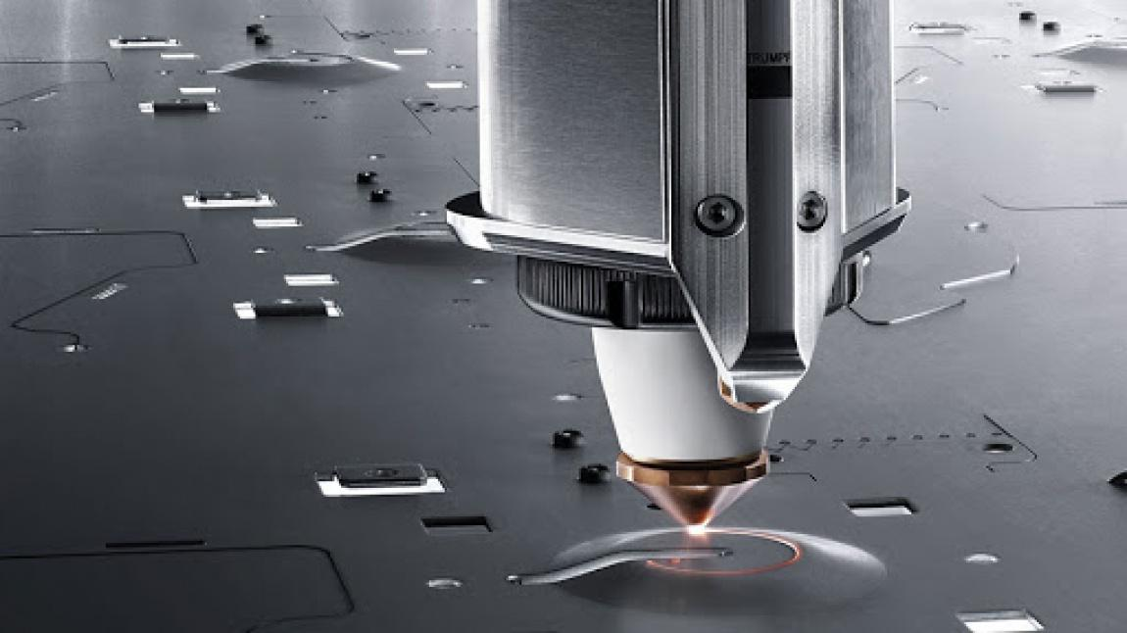
Makine Teknolojisi alanı; klasik ve bilgisayar kontrollü üretim tezgâhlarında makine imalatı işlemlerini yapma, kalıplama teknikleri, sac metal kalıpları, hacim kalıpları ve iş kalıpları imalatı yapma, iki ve üç boyutlu makine ve mekanizmaları çizimlerini yapma, makinelerin temel bakım ve onarımını yapma, mermer kesme ve işleme tezgâhlarında imalat işlemlerini yapma, endüstriyel döküm ve kalıplama tekniğine uygun üretime yönelik modelleme ve prototiplerini yapma yeterlikleri kazandırmaya yönelik eğitim ve öğretim verilen alandır.
İnsanın hayat standartları, teknolojik gelişmelere paralel olarak artmaktadır. Teknolojik gelişmeleri yakından takip eden ve uygulayan ülkelerde insan hayatının kolaylaştığı gözlenmektedir. Hayatın kolaylaşması da insanın kendisine ve çevresine daha fazla zaman ayırmasını sağlar.
Makine Teknolojisi alanı ekonomik kalkınmanın temelini oluşturur. Tasarım ve üretim yapan her sektöre hitap eder. Gelişen teknoloji ve üretim teknikleri tasarım ve üretimde makinenin önemini artırmıştır. Getirisi ve katma değeri ile ekonominin lokomotifi durumundadır.
Alanda istihdam imkânları oldukça çeşitlidir. Dünyada ve ülkemizde sektördeki kalifiye eleman ihtiyacı fazladır. Dolayısıyla iş istihdamı sıkıntısı söz konusu değildir. Alanda çalışanların gelir seviyeleri ülke standartlarına göre iyidir.

Alanın Altında Yer Alan Dallar
1- Bilgisayar Destekli Endüstriyel Modelleme
2- Bilgisayar Destekli Makine Ressamlığı
3- Bilgisayarlı Makine İmalatı
4- Endüstriyel Kalıp
5- Makine Bakım Onarım
6- Değirmencilik
7- Mermer İşleme
8- Tıbbi Cihaz Üretimi
9- Mikromekanik
10- Savunma Mekanik Sistemleri

EĞİTİM VE KARİYER İMKÂNLARI
Meslek lisesinden sonra ""Yükseköğretim Kurumları Sınavında" (YKS) başarılı olanlar lisans programlarına ya da meslek yüksekokullarının ilgili bölümlerine devam edebilirler. Mezun olan öğrencilerin ek puanları ile yerleşebilecekleri ön lisans programları da mevcuttur..
Eğitimini tamamlayarak iş hayatında gerekli yeterlilikleri kazanan meslek elemanları, makine teknolojisi ile ilgili işletmelerde kariyer yapabilirler.
Bu mesleklerdeki elemanlar fabrikalarda, kendi atölyelerinde, kamu kurum ve kuruluşlarında çalışabilirler. Bulundukları işletmelerde çalışanlarla iş birliği ve uyum içerisinde üretim yaparlar. Tasarım bürolarında bilgisayar ortamında, imal edilecek makine ekipmanını iki ve üç boyutlu olarak tasarlarlar. Tasarlanan makine veya sınai tesis ekipmanlarını imalat atölyelerinde CNC tezgâhlarında imal ederler.
Çalışma ortamları; iyi aydınlatılmış, havalandırılması ve yalıtımı iyi yapılmış, kısmen gürültülü, iş güvenliği ve işçi sağlığı ile ilgili tedbirlerin alındığı, bireysel ve ekip çalışmalarının yapıldığı kapalı büro, atölye ve fabrika ortamlarıdır.
Makine Teknolojisi alanında eğitim almış kişiler, kamu veya özel sektöre ait işletmelerde (otomotiv, gemi, uçak, sınai tesisler) çalışabilecekleri gibi kendi iş yerlerini de açabilirler. CNC mekanik imalat atölyelerinde, kalıp ve prototip yapan imalathanelerde, imalat ve komple resimlerin tasarlanıp çizildiği bürolarda, mekanik bakım atölyelerinde, mermer ve model imalatı yapan işletmelerde iş bulabilirler.
YÜKSEKÖĞRETİM PROGRAMLARI
Makine Teknolojisi | Öğretim Programları | Öğretim süresi
LİSANS | Biyomedikal Mühendisliği | 4
 | Endüstriyel Tasarım Mühendisliği | 4
 | Enerji Sistemleri Mühendisliği | 4
 | Gemi Makineleri İşletme Mühendisliği | 4
 | İmalat Mühendisliği | 4
 | İş Sağlığı ve Güvenliği | 4
 | Makine Mühendisliği | 4
 | Mekatronik Mühendisliği | 4
 | Metalurji ve Malzeme Mühendisliği | 4
 | Otomotiv Mühendisliği | 4

Makine Teknolojisi | Öğretim Programları | Öğretim süresi
ÖNLİSANS | Alternatif Enerji Kaynakları Teknolojisi | 2
 | Bilgisayar Destekli Tasarım ve Animasyon | 2
 | Doğal Yapı Taşları Teknolojisi | 2
 | Elektrik Enerjisi Üretim, Dağıtım ve İletimi | 2
 | Endüstri Ürünleri Tasarımı | 2
 | Endüstriyel Kalıpçılık | 2
 | Gemi Makineleri İşletme | 2
 | Görsel İletişim | 2
 | Grafik Tasarımı | 2
 | İş Makineleri Operatörlüğü | 2
 | İş Sağlığı ve Güvenliği | 2
 | Kaynak Teknolojisi | 2
 | Makine | 2
 | Makine, Resim ve Konstrüksiyon | 2
 | Mekatronik | 2
 | Metalurji | 2
 | Nükleer Teknoloji ve Radyasyon Güvenliği | 2
 | Oto Boya ve Karoseri | 2
 | Otomotiv Teknolojisi | 2
 | Raylı Sistemler Makine Teknolojisi | 2
 | Sivil Savunma ve İtfaiyecilik | 2
 | Sondaj Teknolojisi | 2
 | Tahribatsız Muayene | 2
 | Tarım Makineleri | 2
 | Tarımsal Ürünler Muhafaza ve Depolama Teknolojisi | 2
 | Üretimde Kalite Kontrol | 2

Uçak Bakım
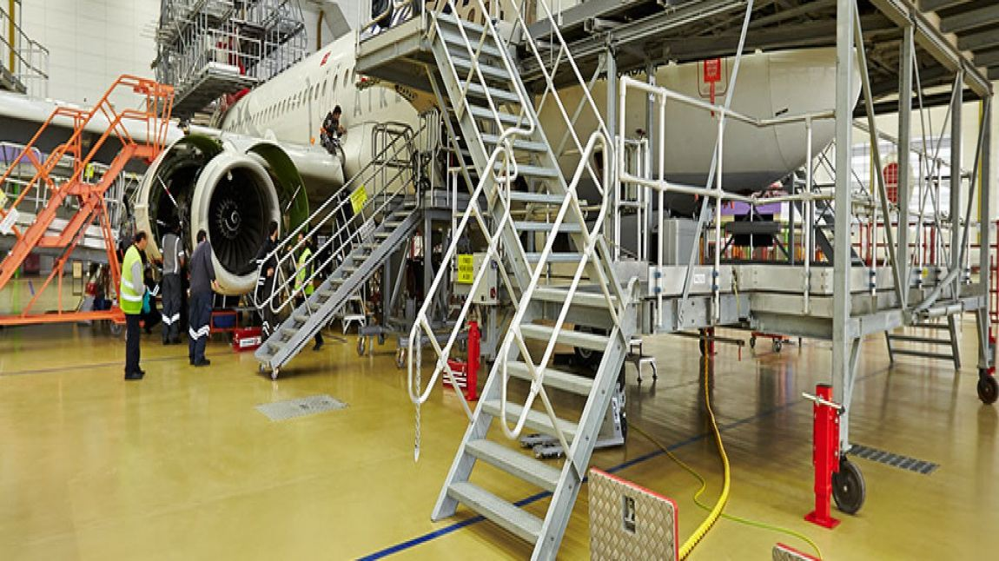
Uçak gövde-motor ve uçak elektronik sistemleri ile ilgili yeterlikleri kazandırmaya yönelik eğitim ve öğretim verilen alandır.
Ülkemiz, dünyada havacılık sektörünün kurallarını belirleyen iki otoriteden biri olan JointAviationAuthorities (JAA)'nin tam üyesidir. Bu tam üyelikle havacılık ile ilgili kuralların ve prosedürlerin standart duruma getirilmesi, üye ülkeler arasında uçak, uçak parçası ve bakım personeli alışverişinin kolaylaştırılması, sivil havacılık faaliyetlerinde en yüksek emniyet standartlarının geliştirilmesini sağlamıştır.

Alanın Altında Yer Alan Dallar
1- Uçak Gövde-Motor
2- Uçak Elektronik

EĞİTİM VE KARİYER İMKÂNLARI

Meslek lisesinden sonra "Yükseköğretim Kurumları Sınavında" (YKS) başarılı olanlar lisans programlarına ya da meslek yüksekokullarının ilgili bölümlerine devam edebilirler. Mezun olan öğrencilerin ek puanları ile yerleşebilecekleri ön lisans programları da mevcuttur.
Uçak Bakım alanında çalışacak meslek elemanları; sivil uçak bakım merkezleri, askerî hava ikmal bakım merkezleri, uçak fabrikaları gibi iş piyasasının ihtiyacına göre istihdam edilmektedir. Geniş bir iş ve çalışma alanı vardır.
İstanbul Sabiha Gökçen Havaalanı'nın 2008 yılında uluslararası Havacılık Bakım Onarım Merkezi (HABOM) olması ve sivil havacılıktaki gelişmeler; alanda istihdam imkânını artırmaktadır. Bununla beraber özel havacılık şirketleri kendi bakım merkezlerini ülkemizin çeşitli şehirlerinde kurmayı planlamaktadır.
Ayrıca bayanlar da bu mesleklerde eğitim alıp teknisyen olarak çalışabilmektedir.
YÜKSEKÖĞRETİM PROGRAMLARI
Uçak Bakımı | Öğretim Programları | Öğretim süresi
LİSANS | Uçak Gövde-Motor | 4
 | Uçak Gövde Motor Bakım | 4
 | Uçak Elektrik-Elektronik | 4
 | Enerji Sistemleri Mühendisliği | 4
 | Makine Mühendisliği | 4
 | Mekatronik Mühendisliği | 4
 | Otomotiv Mühendisliği | 4
 | Adli Bilişim Mühendisliği | 4
 | Bilgisayar Mühendisliği | 4
 | Bilişim Sistemleri Mühendisliği | 4
 | Elektrik-Elektronik Mühendisliği | 4

Uçak Bakımı | Öğretim Programları | Öğretim süresi
ÖNLİSANS | Makine | 2
 | Otomotiv Teknolojisi | 2
 | Tarım Makineleri | 2
 | Uçak Teknolojisi | 2
 | Alternatif Enerji Kaynakları Teknolojisi | 2
 | Biyomedikal Enerji Kaynakları Teknolojisi | 2
 | Elektrik | 2
 | Elektrik Enerjisi Üretim, İletim ve Dağıtımı | 2
 | Elektrikli Cihaz Teknolojisi | 2
 | Elektromekanik Taşıyıcılar | 2
 | Elektronik Haberleşme Teknolojisi | 2
 | Elektronik Teknolojisi | 2
 | Enerji Tesisleri İşletmeciliği | 2
 | Grafik Tasarımı | 2
 | Kontrol ve Otomasyon Teknolojisi | 2
 | Mekatronik | 2
 | Mobil Teknolojileri | 2
 | Otomotiv Teknolojisi | 2
 | Radyo ve Televizyon Teknolojisi | 2
 | Raylı Sistemler Elektrik Elektronik Teknolojisi | 2
 | Sahne ve Gösteri Sanatları Teknolojisi | 2
 | Uçak Teknolojisi | 2

Ulaştırma Hizmetleri Alanı
ALAN HAKKINDA
Lojistik, taşıma, depolama, gümrük ve diğer tedarik zinciri prosedür işlemlerini yapma yeterliklerini kazandırmaya yönelik eğitim ve öğretim verilen alandır.

Ulaştırma hizmetleriyle, ürün veya hizmetler hedef pazarlara daha ekonomik ve hızlı bir şekilde ulaştırılmaktadır. Ulaştırma hizmetleri, lojistik faaliyetlerin özünü içermektedir. Lojistik, günümüzde tüm organizasyon ve kaynakları amaca ulaşmak için en uyumlu şekilde hareket ettirebilme yeteneği olarak iş dünyasının gündemine girmiştir.

EĞİTİM VE KARİYER İMKÂNLARI
Meslek lisesinden sonra "Yükseköğretim Kurumları Sınavında" (YKS) başarılı olanlar lisans programlarına ya da meslek yüksekokullarının ilgili bölümlerine devam edebilirler. Mezun olan öğrencilerin ek puanları ile yerleşebilecekleri ön lisans programları da mevcuttur.

Lojistik alanında çalışacak meslek elemanı, lojistik işletmeleri, fabrikalar, gümrük işletme, ithalat ve ihracat yapan firmalar, depolar, büyük mağazalar gibi iş piyasasının ihtiyacına göre istihdam edilmektedir. Geniş bir iş ve çalışma alanı vardır.

Ulaştırma Hizmetleri | Öğretim Programları | Öğretim süresi
ÖN LİSANS | Bankacılık ve Sigortacılık | 2
 | Deniz ve Liman İşletmeciliği | 2
 | Dış Ticaret | 2
 | Emlak ve Emlak Yönetimi | 2
 | Enerji Tesisleri İşletmeciliği | 2
 | Hava Lojistiği | 2
 | Havacılıkta Yer Hizmetleri Yönetimi | 2
 | İnsan Kaynakları Yönetimi | 2
 | İşletme Yönetimi | 2
 | Kooperatifçilik | 2
 | Kültürel Miras ve Turizm | 2
 | Lojistik | 2
 | Marina İşletme | 2
 | Marina ve Yat İşletmeciliği | 2
 | Marka İletişimi | 2
 | Menkul Kıymetler ve Sermaye Piyasası | 2
 | Moda Yönetimi | 2
 | Muhasebe ve Vergi Uygulamaları | 2
 | Otobüs Kaptanlığı | 2
 | Pazarlama | 2
 | Perakende Satış ve Mağaza Yönetimi | 2
 | Posta Hizmetleri | 2
 | Sağlık Kurumları İşletmeciliği | 2
 | Sivil Hava Ulaştırma İşletmeciliği | 2
 | Sivil Havacılık Kabin Hizmetleri | 2
 | Sosyal Güvenlik | 2
 | Tarımsal İşletmecilik | 2
 | Turist Rehberliği | 2
 | Turizm Animasyonu | 2
 | Turizm Rehberliği | 2
 | Turizm ve Otel İşletmeciliği | 2
 | Turizm ve Seyahat Hizmetleri | 2
 | Uçuş Harekat Yöneticiliği | 2

Ulaştırma Hizmetleri | Öğretim Programları | Öğretim süresi
LİSANS | Denizcilik İşletmeleri Yönetimi | 4
 | Lojistik | 4
 | Sivil Hava Ulaştırma İşletmeciliği | 4
 | Ulaştırma ve Lojistik | 4
 | Ulaştırma ve Lojistik Yönetimi | 4
 | Uluslararası Lojistik ve Taşımacılık | 4
 | Uluslararası Perakende Yönetimi | 4
 | Uluslararası Ticaret ve Lojistik | 4
 | Uluslararası Ticaret, Lojistik ve İşletmecilik | 4
 | Seyahat İşletmeciliği ve Turizm Rehberliği | 4
 | Turizm İşletmeciliği | 4
 | Havacılık Yönetimi | 4

